05 SESIÓN CONSEJO DE DESARROLLO RURAL SUSTENTABLE DEL MUNCIPIO DE SAN JUAN DE LOS LAGOS

EN SAN JUAN DE LOS LAGOS, JALISCO, SIENDO LAS 12 DOCE HORAS CON 7 SIETE MINUTOS DEL DIA 23 DE FEBRERO DEL AÑO 2022 Y ESTANDO REUNIDOS EN ANTIGUO SALÓN DE CORREOS DE ESTE AYUNTAMIENTO, LOS QUE FUERON CONVOCADOS EN TIEMPO Y FORMA Y PARA DAR INICIO A LA 05 SESIÓN DEL CONSEJO DE DESARROLLO RURAL SUSTENTABLE, EN CUMPLIMIENTO A LO DISPUESTO EN LOS ARTICULOS 28, 34, 37 Y DEMAS APLICABLES DE LA LEY DE DESARROLLO RURAL Y SUSTENTABLE DEL ESTADO DE JALISCO. ACTO CONTINUO EL SECRETARIO TECNICO DE ESTE CONSEJO DE ESTE H. AYUNTAMIENTO, EL LIC. DAVID DE ANDA SANCHEZ, PROCEDERÁ A TOMAR LISTA DE ASISTENCIA Y EN SU CASO HACER LA CORRESPONDIENTE DECLARATORIA DE QUORUM LEGAL:

- C. ALEJANDRO DE ANDA LOZANO. - PRESIDENTE MUNICIPAL.  - MTRO.ROGELIO RAMIREZ DE LA TORRE.– ENCARGADO DEL ORGANO INTERNO DE CONTROL MUNICIPAL.  - C.JOSE CONCEPCION GUZMAN GONZALEZ- DIRECTOR DE CAMINOS RURALES.  - C.JUAN MANUEL DE RUEDA TOSTADO.- DIRECTOR DE DESARROLLO RURAL.  - MTRA. IRMA LETICIA REYNOSO NAVARRO- DIRECTORA DE EDUCACION MUNICIPAL.  - C.FELIPE GONZÁLEZ RUVALCABA – DIRECTOR DE DEPORTES MUNICIPAL.  - C.JUAN GUILLERMO PADILLA MARTIN- DIRECTOR DE ALUMBRADO PÚBLICO MUNICIPAL.  - C.SERGIO EDUARDO MACÍAS GUTIÉRREZ- DIRECTOR DE DESAROLLO SOCIAL.  - C. J. GUADALUPE CAMPOS GONZÁLEZ- REGIDOR MUNICIPAL.  - LIC.JORGE ALBERTO DE RUEDA PADILLA- REGIDOR MUNICIPAL.  - MVZ. MIGUEL ÁNGEL VALDIVIA HERMOSILLO- INSPECTOR MUNICIPAL DE GANADERÍA (SADER).  - C.JOSE LUIS DE LA TORRE MUÑOZ- REPRESENTANTE DE LA ASOCIACIÓN GANADERA LOCAL.  - MVZ.GUILLERMO CAMARENA SERVIN.- SUPERVISOR REGIONAL PECUARIO DE ALTOS NORTE.  - MVZ.MIGUEL ENRIGUE VEGA.- COORDINADOR REGIONAL DE MODULOS DE MAQUINARIA EN ALTOS NORTE. | _________  _________  _________  _________  _________  _________  _________  _________  _________  _________  _________  _________  _________  _________

ASÍ COMO REPRESENTANTES COMISARIOS DE LAS DIFERENTES COMUNIDADES RURALES:

- AUSENCIO CAMPOS BARRERA- SAUZ DE LOS IBARRA.  - ALEJANDRO REYES SALDAÑA- COMUNIDAD DE ASOLEADORO.  - MIGUEL ÁNGEL HERRERA-COMISARIO AGOSTADERO.  - MANUEL BRIZUELA- CABALLERÍAS.  - J. JAVIER MUÑOZ ORNELAS- COMISARIO RANCHO LA LOMA.  - OSCAR ARMANDO RUIZ- LA PURÍSIMA.  - PETRA CERVANTES- COMISARIO DE SAN ANTONIO DE LOS BARRERA.  - J. GUADALUPE BRIZUELA GONZÁLEZ- COMISARIO CAÑADA DE CABALLOS.  - FRANCISCO RAMÍREZ- COMISARIO LAS SARDINAS.  - AMBROSIA GAMA PASCUAL.- COMISARIO HALCONERO DE ABAJO.  - JOSE SOTELO RAMIREZ.- COMISARIO CAÑADA DE PEREZ.  - RIGOBERTO MARQUEZ MUÑOZ.-COMISARIO DEL CARRIZO DE ABAJO.  - GILBERTO DAVALOS.- COMISARIO DE CASAS VIEJAS.  - REFUGIO SEGOVIANO.- COMISARIO DEL EJIDO AGUA DE OBISPO.  - ARTURO MARQUEZ.- COMISARIO DEL EJIDO SAN JUAN.  - LORENZO DAVALOS.- COMISARIO DEL MIXTON.  - SAUL VAZQUEZ.- COMISARIO DE EL PAPELOTE.  - GUSTAVO VAZQUEZ.- COMISARIO DEL TECOLOTE.  - ANTONIO MUÑOZ ROMO.- COMISARIO DE ESTANCIA VIEJA DE ARRIBA.  - LUIS ALBERTO RUVALCABA.- COMISARIO DE LA LAJA.  - ALBERTO JAURIEL MUÑOZ.- COMISARIO DE LOMA DE TAXIROC.  - MIGUEL ANGEL MUÑOZ.- COMISARIO DE LA MESITA.  - SABINO GONZALEZ PEREZ.- COMISARIO DE LOMAS DEL CHILARILLO.  - LUIS FERNANDO ZERMEÑO NORIEGA.- COMISARIO DE LOS CUARTOS.  - FELIPE FLORES.- COMISARIO DE MATAGORDA.  - BENJAMIN NORIEGA.- COMISARIO DE SAN APARICIO.  - GILBERTO CAMPOS.- COMISARIO DE SANTA TERESA.  - BRUNO ENRIQUEZ GARCIA.- COMISARIO LLANO DE CABALLERIAS.  - VENTURAMUÑOZ.- COMISARIO MESA DE LOS TOSTADOS.  - JUAN DANIEL MUÑOZ PADILLA.- COMISARIO DE LLANO DE CABALLERIAS.  - ALONSO GUADALUPE RIVERA HERNANDEZ.- COMISARIO DE LABOR DE ALBA.  - FELIPE FLORES ROMO.- COMISARIO DE LA TRINIDAD.  - BENJAMIN ENRIQUEZ MARQUEZ.- COMISARIO DEL TAXIROC.  - J.REFUGIO ENRIQUEZ GARCIA.- COMISARIO DE CARRIZO DE ARRIBA.  - REFUGIO SEGOVIANO MARTIN.- COMISARIO DE AGUA DE OBISPO.  - GAUDENCIO TOSTADO GARCIA.-COMISARIO DE LA CARMENTA.  - MARTHA ALICIA MUÑOZ CAMPOS.- COMISARIA DEL PASO DE TRUJILLOS.  - GUSTAVO MUÑOZ MUÑOZ.- COMISARIO DEL DUARTE.  - MARTINIANO GUZMAN AGUILERA.- SAN JOSE DE LA CALERA.  - RAFAEL CENTENO LUNA.- COMISARIO DEL CHILARILLO.  - GUILLERMO HERRERA GONZALEZ.- COMISARIO DEL TEPOZAN.  - ISMAEL GUTIERREZ RAMIREZ.- COMISARIO DE ESTANCIA VIEJA DE ABAJO.  - J. ISABEL TEJEDA GONZALEZ.- COMISARIO DE HALCONERO DE ABAJO.  - JOSE DE JESUS MUÑOZ MARQUEZ.- COMISARIO DE MATADERO DE ABAJO.  - JUAN GABRIEL PLASCENCIA MAGAÑA.- COMISARIO DE SAN JOSE DE OLIVARES.  - LUCIO OMAR GONZALEZ MENDOZA.- COMISARIO ESTANCIA VIEJA DE ARRIBA.  - MARIA DEL REFUGIO AGUILERA.- COMISARIO SAN PEDRO DE LAS FLORES.  - PATRICIA HERRERA PEREZ.-COMISARIO JARA DE JIMENEZ.  - SALVADOR RAMIREZ MUÑOZ.- COMISARIO SANTA ROSA DE LIMA.  - JOSE DE JESUS CHAVEZ.- COMISARIO DEL TORO CHICO.  - SARA LOPEZ CHAVEZ.- COMISARIA DE CAÑADAS DE MARTINEZ | _________  _________  _________  _________  _________  _________  _________  _________  _________  _________  _________  _________  _________  _________  _________  _________  _________  _________  _________  _________  _________  _________  _________  _________  _________  _________  _________  _________  _________  _________  _________  _________  _________  _________  _________  _________  _________  _________  _________  _________  _________  _________  _________  _________  _________  _________  _________  _________  _________  _________

PARA EFECTO DE DAR INICIO A LA PRESENTE SESIÓN CORRESPONDIENTE A ESTA FECHA, SE INFORMA A LOS PRESENTES QUE SE TIENE UNA ASISTENCIA DE 28 PARTICIPANTES CON DERECHO A VOZ Y VOTO, POR LO QUE EXISTE QUÓRUM LEGAL PARA SU REALIZACION Y POR LO TANTO LOS ACUERDOS QUE SE TOMEN SERAN VÁLIDOS. EN CONSECUENCIA, SE PROCEDE A DESAHOGAR Y PROVEER EL SIGUIENTE:

ORDEN DEL DÍA

1.-LISTA DE ASISTENCIA, DECLARACIÓN DE QUORUM LEGAL.
2.-LECTURA Y APROBACION DEL ORDEN DEL DIA.
3.-INFORMACION DE ACTIVIDADES Y PROGRAMAS DEL AREA DE DESARROLLO RURAL Y CAMINOS.
4.-REPORTE EN MANTENIMIENTO DE MAQUINARIA.
5.-DIALOGO CON DIRECTOR DE ASEO PUBLICO MUNICIPAL.
6.-ASUNTO GENERAL.
7.-CLAUSURA DE LA SESION.

1.- LISTA DE ASISTENCIA, DECLARACIÓN DE QUORUM LEGAL.- ESTE PUNTO SE ENCUENTRA DEBIDAMENTE DESAHOGADO, TODA VEZ QUE AL INICIO DE ESTA SESIÓN SE TOMÓ LISTA DE ASISTENCIAS Y SE HIZO LA DECLARACIÓN DE QUÓRUM LEGAL.

2.- LECTURA Y APROBACIÓN DEL ORDEN DEL DIA.- ACUERDO.- UNA VEZ SOMETIDO A CONSIDERACIÓN EL ORDEN DEL DIA, PREVIAMENTE CIRCULADO, ES APROBADO POR UNANIMIDAD DE LOS PRESENTES.

3.-INFORMACION DE ACTIVIDADES Y PROGRAMAS DEL AREA DE DESARROLLO RURAL Y CAMINOS. SE ANEXA BITACORA DE MAQUINARIA
- GESTION DE PROGRAMA PARA SEMILLA.
- SEGUIMIENTO A TRAMITES DE CREDENCIAL AGROALIMENTARIA.
- VISITAS Y SEGUIMIENTO A PETICIONES EN COMUNIDADES.

4.-REPORTE DE EN MANTENIMIENTO DE MAQUINARIA.
VEHICULO | CHASIS | MANTENIMIENTO | FOTOS
RETRO | 6959 | 1 PICO | 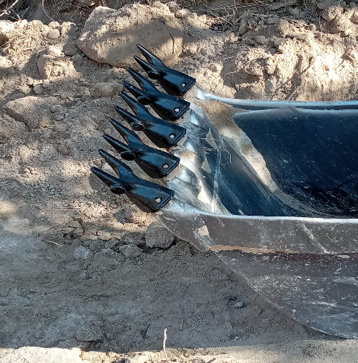
RETRO | 6958 | 1PICO | 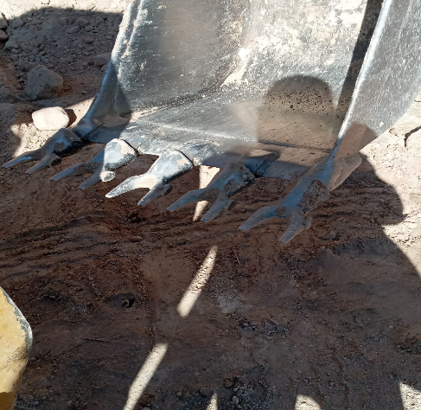
VOLTEO | 9181 | 4 LLANTAS | 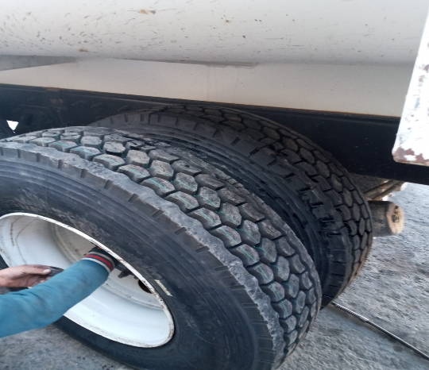
VOLTEO | 9182 | 2 LLANTAS

5.-DIALOGO CON DIRECTOR DE ASEO PUBLICO MUNICIPAL.
EL DIRECTOR LES EXPLICA A LOS PRESENTES LOS DIAS Y HORARIOS DE RECOLECCION DE BASURA EN LAS COMUNIDADES ASI COMO LOS PUNTOS ESPECIFICOS DONDE SE HACE EL ACOPIO O RECCOLECCION DE ESTA.
- SE ANEXAN HOJAS DONDE ESTA EL HORARIO Y PUNTOS DE RECCOLECCION EN COMUNDADES.

6.- ASUNTO GENERAL.
- PRESENTAN PROGRAMA DE 250 VALES CANJEABLES EN APOYO A SEMILLA DE MAIZ CON UN VALOR DE $2000°° (DOS MIL PESOS). EXPLICANDO LOS REQUISITOS PARA PODER ADQUIRIR ESTE VALE.
- ACREDITACION DE LA PROPIEDAD (ESCRITURA, CONTRATO DE ARRENDAMIENTO, MINUTA, ETC) DE 3 HECTAREAS O MENOS.
- INE
- COMPROVANTE DE DOMICILIO

7.-CLAUSURA DE LA SESION.

SEÑORES (AS) INTEGRANTES DEL PRESENTE CONSEJO, EN VIRTUD DE QUE HAN SIDO AGOTADOS TODOS LOS PUNTOS DEL ORDEN DEL DÍA, SE DECLARA CONCLUIDA LA PRESENTE SESIÓN, A LAS 13 TRECE HORAS CON 01 CERO Y UN MINUTOS DEL DIA DE HOY 23 DE FEBRERO DEL AÑO 2022 DOS MIL VEINTIDOS, FIRMANDO LOS QUE EN ELLA INTERVINIERON, QUISIERON Y SUPIERON HACERLO POR Y ANTE EL PRESIDENTE MUNICIPAL QUE ACTÚA EN UNIÓN DEL SERVIDOR PÚBLICO ENCARGADO DE LA SECRETARIA TÉCNICA DEL CONSEJO DE DESARROLLO RURAL SUSTENTABLE DEL MUNCIPIO DE SAN JUAN DE LOS LAGOS.

ANEXO HOJA DE FIRMAS DE ASISTENCIA Y FE DEL ACTA

______________________________  C. ALEJANDRO DE ANDA LOZANO Presidente Municipal | ______________________________  MTRO. ROGELIO RAMIREZ DE LA TORRE Encargado Del Órgano Interno De Control Municipal.
______________________________  C.JOSE CONCEPCION GUZMAN GONZALEZ  Director De Caminos Rurales  LIC. DAVID DE ANDA SANCHEZ.  Secretario Técnico de Comisiones. | ______________________________  C.JUAN MANUEL DE RUEDA TOSTADO.  Director de Desarrollo Rural.  MTRA.IRMA LETICIA REYNOSO NAVARRO Directora De Educación Municipal.
______________________________  C.FELIPE GONZÁLEZ RUVALCABA. Director De Deportes Municipal. | _____________________________  C.JUAN GUILLERMO PADILLA MARTIN Director De Alumbrado Público Municipal.
______________________________  C.SERGIO EDUARDO MACÍAS GUTIÉRREZ  Director De Desarrollo Social. | _____________________________  C.J. GUADALUPE CAMPOS GONZÁLEZ  Regidor Municipal.
______________________________  LIC.JORGE ALBERTO DE RUEDA PADILLA  Regidor Municipal. | _____________________________  MVZ. MIGUEL ÁNGEL VALDIVIA HERMOSILLO  Inspector Municipal De Ganadería (SADER).
_____________________________  C.JOSE LUIS DE LA TORRE MUÑOZ  Representante De La Asociación Ganadera Local. | _____________________________  MVZ.GUILLERMO CAMARENA SERVIN.  Supervisor Regional Pecuario de los Altos Norte.
______________________________
MVZ.MIGUEL ENRIGUE VEGA.
Coordinador Regional de Módulos de Maquinaria en los Altos Norte.

